数字图像处理作业3

边缘检测与边缘追踪

实验报告

姓名 刘扬

学号 171850524

邮箱 [541446436@qq.com](mailto:541446436@qq.com)

联系方式 188 3289 9861

(南京大学 计算机科学与技术系 南京 210093)

1. 实验思路

实验主要通过实现Canny边缘检测器来进行边缘检测, 之后使用广度优先搜索遍历边缘检测的结果, 对连通的边缘赋予同一种颜色, 实现边缘追踪.

1.1 边缘检测

Canny边缘检测主要包括五个步骤: 高斯函数平滑图像, 计算梯度, 非最大抑制, 滞后阈值, 连通性分析. 将后面两个步骤合并, 共实现四个方法.

(1)高斯函数平滑输入图像

包括两部分: 构造高斯滤波的空间模板, 对输入图像进行平滑.

根据参数σ确定空间模板的大小为2σ+1, 以(σ+1,σ+1)作为中心点坐标, 通过函数

$$G\left(x,y\right)=ⅇ^{-\frac{{\left(x-\left(σ+1\right)\right)}_{+}^{2}}{2σ^{2}}\frac{{\left(y-\left(σ+1\right)\right)}^{2}}{}}$$

填充空间滤波模板. 若σ非整数, 需要控制模板大小是不小于(2σ+1)的奇数, 再确定中心位置. 填充好模板之后, 对模板中数据进行归一化, 得到最终的滤波模板.

之后遍历图像的每一点进行平滑, 得到平滑后的图像.

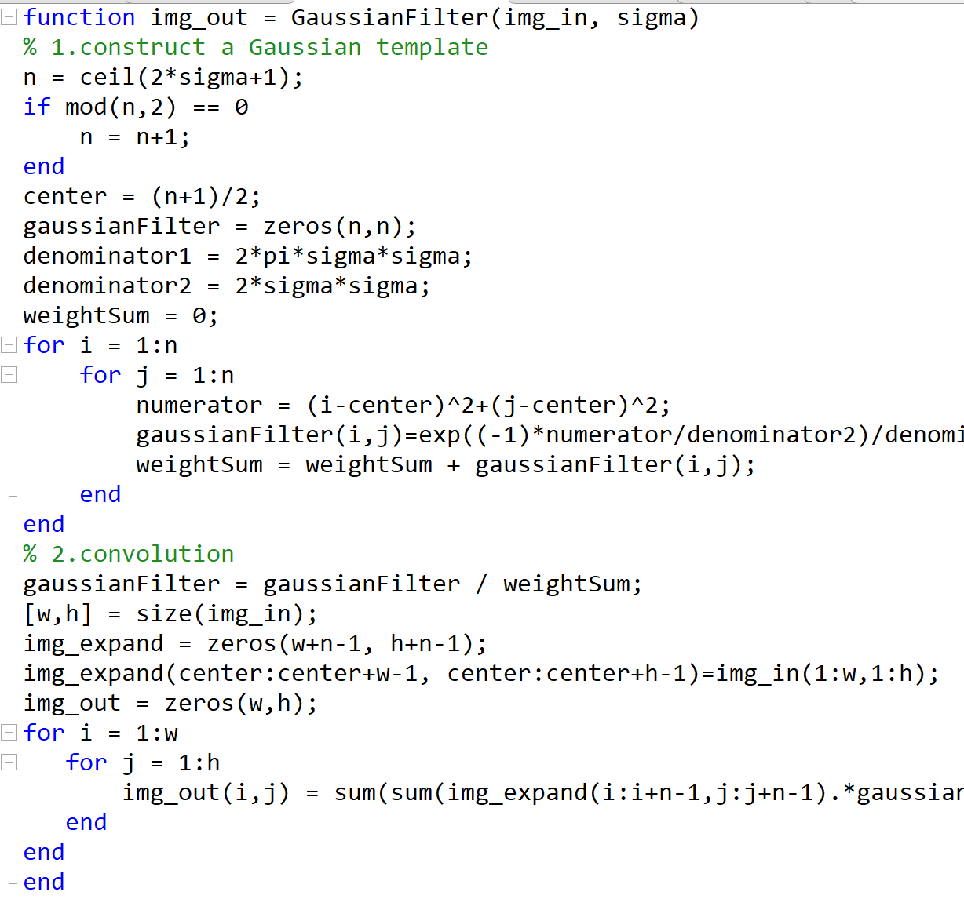

(2)计算梯度

梯度计算较为简单, 对于每一点, 分别计算两个方向的梯度的平方和再开方就可以得到梯度的大小, 梯度方向的计算通过atan2(dy,dx)得到, 以弧度制表示.

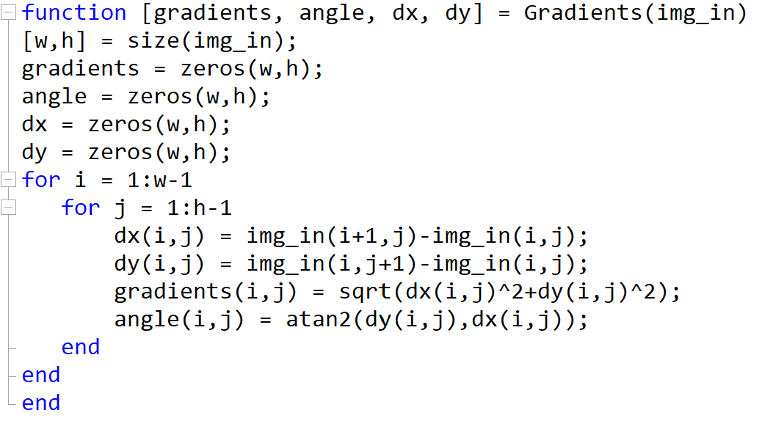

(3)非最大抑制

根据梯度的方向, 把梯度大致划分在四个方向上: 水平, 竖直, 正45°, 负45°.

沿梯度方向, 若当前点的梯度值不小于两个邻居点, 则保留梯度值, 否则置为0.

简单的把梯度划分在四个方向会带来一定的误差, 一种改进的方式是沿梯度方向使用临界点的梯度值进行插值, 得到两个插值后的梯度, 与当前点梯度值进行比较, 确定取舍. 实际效果会发现改进的方法会导致边缘略微变粗.

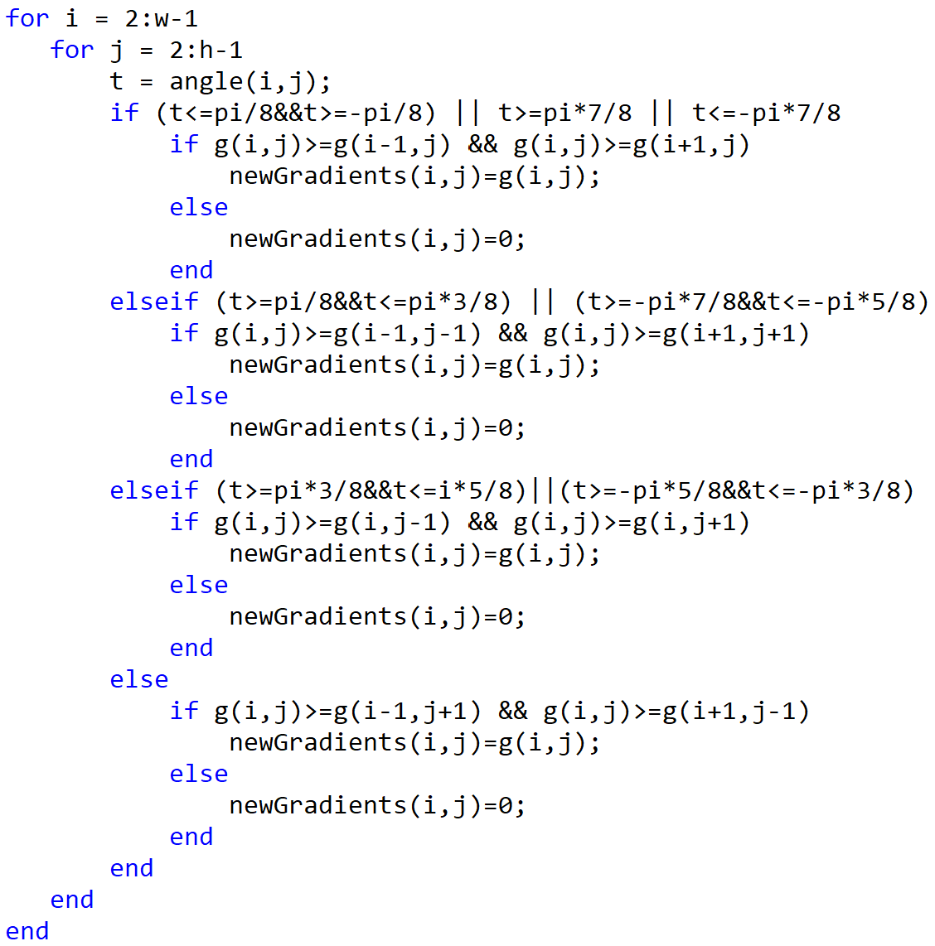

(4)滞后阈值与连通性分析

设置两个阈值之比为2.5:1, 低阈值需要人工指定.

梯度值小于低阈值, 则梯度值置为0.

梯度值大于高阈值, 则梯度值置为1.

介于两者之间, 若当前点的8邻域内有梯度值大于高阈值的点, 则梯度值置为1, 否则置为0.

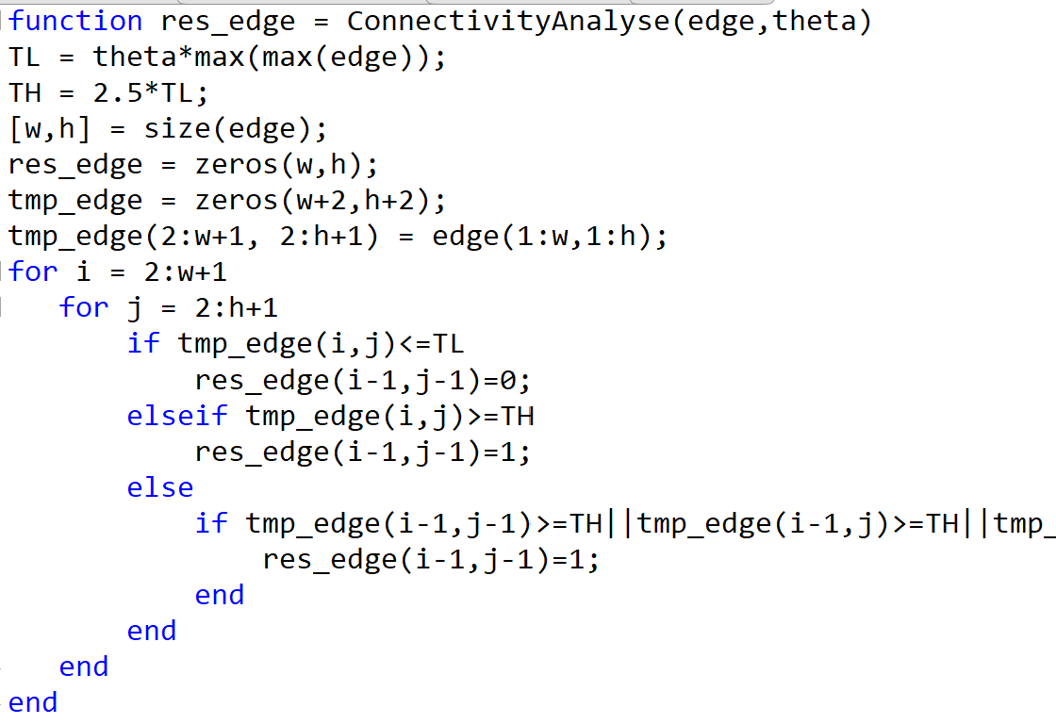

1.2 边缘追踪

事先定义8种颜色, 那么有7种颜色可供边缘使用, 遍历整个二值图像, 对于遇到的边缘依次使用一种颜色进行染色, 7种颜色可循环重复使用. 边缘追踪使用广度优先搜索完成.

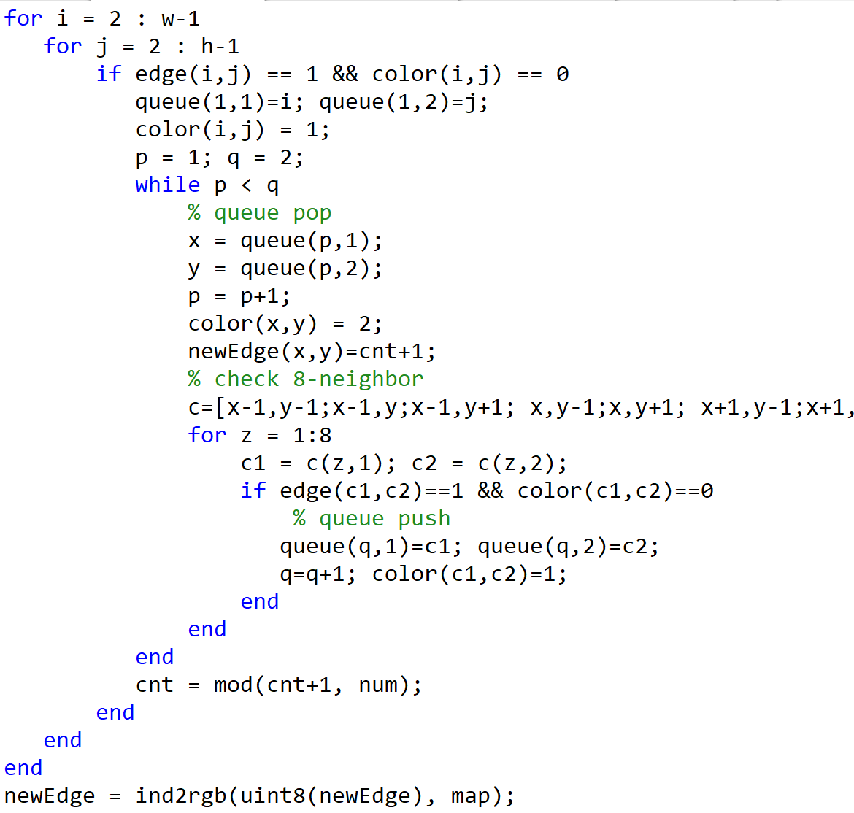

2. 实验结果

(1) castle

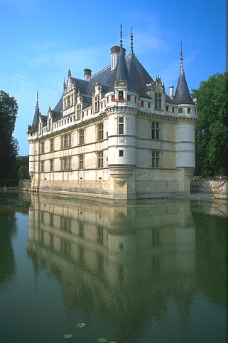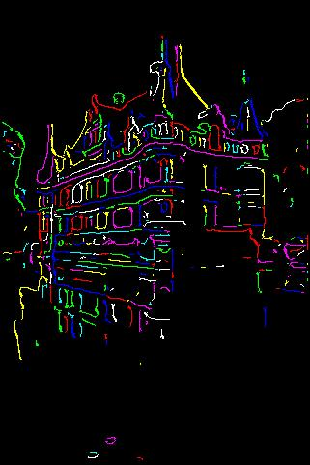

(2) disk

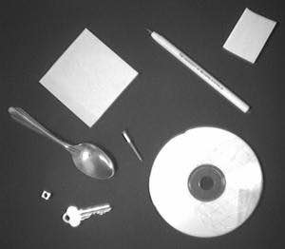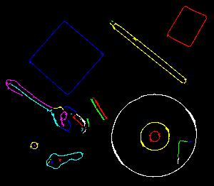

(3) giraffe

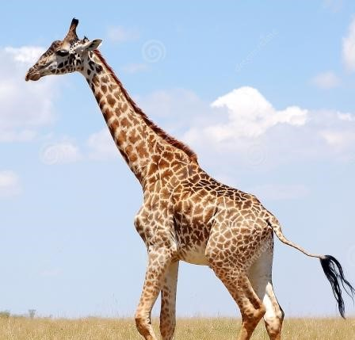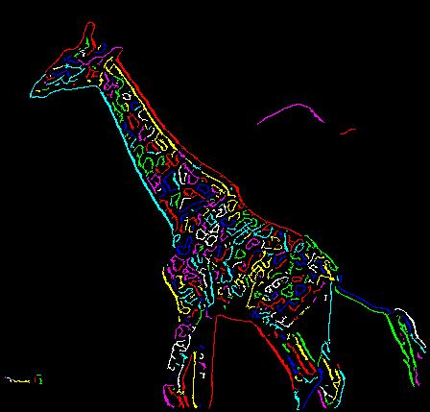

(4) leaf

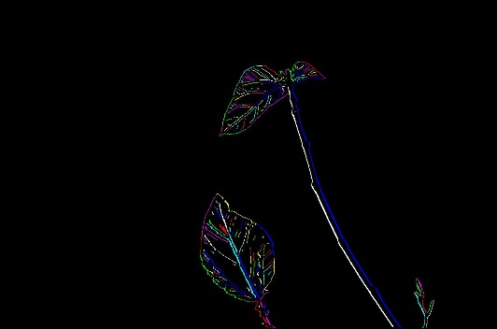

(5) plane

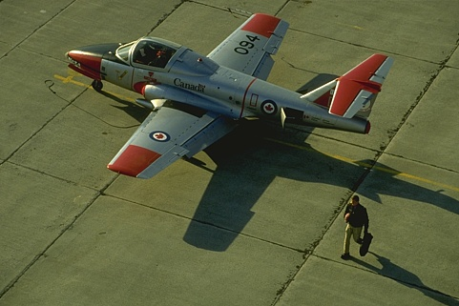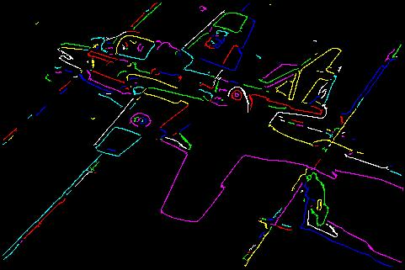

(6) rubberband_cap

